муниципальное общеобразовательное бюджетное учреждение
“Средняя школа № 2”

Бахирова Омина Шавкатовна, МОБУ СШ №2, 11 класс, 16 лет
Новикова Даяна ренатовна, МОБУ СШ №2, 11 класс, 17лет
Панова Алина Фёдоровна, МОБУ СШ №2, 11 класс, 17лет
Ширшина Анастасия Евгеньевна МОБУ СШ №2, 11 класс, 17лет

Конкурсная работа

ИССЛЕДОВАТЕЛЬСКИЙ ПРОЕКТ ПО ЛИТЕРАТУРНОМУ КРАЕВЕДЕНИЮ

«ЛЮБИМЫЕ МЕСТА ПОЭТА Л.А.НИКОЛАЕВОЙ В ГОРОДЕ ГАВРИЛОВ-ЯМ»
(ПО МАТЕРИАЛАМ СТИХОТВОРЕНИЙ)

ТВОРЧЕСКОЕ НАЗВАНИЕ:

«ЗДЕСЬ СТАРИНА ПЕРЕМЕШАЛАСЬ С НОВЬЮ,
КАК ПЫЛКИЙ УМ С ПОЭЗИЕЙ ДУШИ»

Педагог-наставник:
Новикова Ирина Анатольевна
(Ф.И.О. полностью)
высшая квал. категория
(звание, квалификация)
учитель русского языка и литературы
(должность в представляемой образовательной организации)

Ярославль, 2018

Оглавление
Оглавление 2
Введение 2
Глава 1. Теоретическая часть 7
1. «Реалии» и «тропы» 7
2. Биография гаврилов-ямской поэтессы Людмилы Алексеевны Николаевой 8
Глава 2. Практическая часть 11
1. Анкетирование учащихся МОБУ СШ №2 и учителей школы 11
2. Любимые места Л. А. Николаевой в городе Гаврилов-Ям 12
(по материалам стихотворений) 12
Заключение 19
Список литературы 21
Приложение № 2 26

Введение
В настоящее время у россиян наблюдается повышенный интерес к изучению родного края: традиций, ценностей, особых форм культурно-исторической, социальной и духовной жизни малой родины. Многие журналисты, учёные, «любители» с помощью стихотворений известных поэтов воспроизводят их любимые места и делятся своими открытиями со своими читателями, друзьями. Тема нашего проекта: «Любимые места поэта Л. А. Николаевой в городе Гаврилов-Ям (по материалам стихотворений). Изучение жизни и творчества местного поэта Л.А. Николаевой поможет нам лучше понять культуру родного города, ещё раз обратить внимание на красоту Гаврилов-Яма. Поэтесса - выпускница средней школе №2, а это особо значимо для нашего проекта. У каждого гаврилов-ямца есть любимые места в нашем городке, такие места были и у Людмилы Алексеевны. Мы хотим, чтобы жители Гаврилов-Яма через поэзию Людмилы Николаевой прикоснулись к прошлому нашего края, полюбовались родными просторами, ещё больше полюбили наш город. Человек, который испытывает трепетное чувство любви к малой родине, станет истинным гражданином России, радеющем о благе своего Отечества. В настоящее время в нашем городе творчество Людмилы Николаевой пользуется огромной популярностью, поэтому тема нашего проекта является вполне актуальной. Любимые места поэта являются также любимыми местами жителей Гаврилов-Яма, поэтому эта тема будет интересна многим жителям.
Проблема исследования: возможно ли с помощью стихотворений поэта определить и восстановить его любимые места, если в реальности они не сохранились в прежнем виде. Любимые места Людмилы Алексеевны Николаевой со временем изменились, а многих мест и вовсе уже не существует (например, дом на ул. Урицкого сгорел, на этом месте расположена новостройка).
Объектная область: литературное краеведение.
Объект исследования: жизнь и творчество гаврилов-ямской поэтессы Людмилы Алексеевны Николаевой.
Предмет исследования: стихотворения Людмилы Алексеевны Николаевой.
Цель: исследование стихотворений Людмилы Алексеевны Николаевой и воссоздание по ним любимых мест поэтессы в городе Гаврилов-Ям.
Задачи:
- Изучить автобиографию Людмилы Алексеевны Николаевой.
- Изучить литературу по данной теме.
- Отобрать для исследования и анализа стихотворения Л. А. Николаевой о городе Гаврилов-Ям, о любимых местах поэтессы в родном городе.
- Проанализировать стихотворения Людмилы Николаевой о городе Гаврилов-Ям, о любимых местах поэтессы в родном городе, поработать с рукописями поэтессы.
- Воссоздать с помощью стихотворений любимые места Л. А. Николаевой, даже если они не сохранились в реальности в прежнем виде.
- Воссоздать с помощью стихотворений образ дома, в котором жила Людмила Николаева.
- Взять интервью у сестры поэтессы Надежды Алексеевны Николаевой, проконсультироваться у неё по интересующей нас проблеме.
- Воспроизвести образ любимых мест поэтессы в нашем городе, в которых любила бывать Людмила Николаева, с помощью рисунков и фотографий, если стихотворные тексты будут недостаточно информативны.
- Выбрать стихотворения Людмилы Николаевой для книги о её родном городе, создать проект книги, найти издательство, которое согласится напечатать книгу.
- Взять согласие сестры поэтессы на печать стихотворений, так как авторские права принадлежат Н. А. Николаевой.
- Обобщить полученные данные, сделать вывод, поделиться результатами исследования.
Гипотеза: по стихотворениям поэта можно определить и воссоздать его любимые места, даже если в реальности они не сохранились в прежнем виде.
Методы исследования: анализ, эксперимент, интервьюирование, анкетирование, консультации, обобщение, работы с литературой, рукописями.
Новизна работы: в статьях, посвящённых творчеству Л. Николаевой, лишь в общих чертах рассматривается тема данного проекта, в этих статьях в основном говорится о любви поэтессы к городу Гаврилов-Ям, а вот отдельно о любимых местах Людмилы Алексеевны в нашем городе лишь упоминается. В своей работе мы попытались определить эти места и воссоздать их по стихотворениям поэтессы.
Этапы работы над проектом
Этапы проектов | Ход работы | Ответственные | Деятельность
1.  Подготовительный | 1. Выбор темы проекта и уточнение названия.  2.Выбор объекта исследования.  3.Определение проблемы, выдвижение гипотезы. 4.Формулирование цели и задач. | Группа | Мотивация к деятельности.  Совместное обсуждение проблемы, гипотезы, цели и задач.
2.  Проектировочный | 1.Составление и обсуждение плана работы над проектом. 2.Распределение работы.  3.Составление списка литературы, подлежащей обязательному изучению. | Группа | Консультация по планированию и организации работы
3. Практический | 1.Работа с выбранной литературой, её изучение.  2. Оформление письменной части работы.  3.Подготовка компьютерной презентации.  4. Фотосъёмка.  5.Художественная деятельность.  6.Интервьюирование.  7.Анкетирование.  8. Подготовка и иллюстрирование проекта книги. | 1.Ширшина Анастасия Евгеньевна (Иллюстрирование, художественная деятельность)  2.Панова Алина Фёдоровна (Фотосъёмка)  3. Группа (Анкетирование, Интервьюирование; Оформление письменной части работы; Работа с выбранной литературой, её изучение; Подготовка компьютерной презентации; Подготовка и иллюстрирование проекта книги. | Консультации по поиску стиля проекта.  Консультация по содержанию и оформлению презентации.
4. Контрольно-коррекционный | 1. Самооценка и редактирование работы. | Группа | Помощь в редактировании работы.
5. Заключительный | 1. Представление (презентация) проекта.  2. Самоанализ презентации и доработка проекта. | Группа | Координация работы.  Консультация по возникшим вопросам.

Практическая значимость: результаты данной исследовательской работы можно представить при проведении предметных недель, готовый материал предоставить в школьный музей «Наследие», выступить на встрече с гаврилов-ямскими поэтами.

Глава 1. Теоретическая часть

«Реалии» и «тропы»
Литературные места России – объект паломничества многих почитателей таланта известных поэтов и писателей. Где, как не здесь, проникаешься духом их произведений, начинаешь понимать любимого деятеля литературы? Особо трепетно проходят экскурсии по литературным местам России, где провели писатели и поэты детство и юность. Ведь это колыбель становления их таланта, мировоззрения и мироощущения, которые отражены в последующем творчестве. Таковы, например, родовые имения Л. Н. Толстого, И. С. Тургенева, Н. А. Некрасова.
Литературные места - это и любимые места поэтов. Многие поэты нашего города писали стихотворения о родном крае, например: Голиков Валерий Павлович, Финогеева Ирина Борисовна, Губинец Вадим Иванович, Денисова Надежда Николаевна, Спектор Наталья Леонидовна, Николаева Надежда Алексеевна.
В литературе в основном изучается время и пространство произведения, а вот тема нашего проекта изучена мало. Определить и воссоздать любимые места поэта по его стихотворениям сложно, но мы попытаемся. В некоторых стихотворениях нередко присутствуют реальные вещи, предметы, географические названия. Реалия - предмет, вещь, материально существующая или существовавшая. Согласно словарным определениям, реалии - это «предметы материальной культуры». Вот такие реалии мы и попытаемся найти в стихотворениях Л.А. Николаевой.
Когда мы говорим об искусстве, литературном творчестве, мы ориентированы на впечатления, которые создаются при чтении. Они во многом определяются образностью произведения. В художественной литературе и поэзии выделяют особые приемы усиления выразительности.
Средства выразительности речи разделены по языковому уровню на:
фонетические; лексические; синтаксические.
Использование лексических приемов, связанных со словом, лексемой, а также словосочетаний и предложений, синтаксис, рассматривается как традиция литературного творчества, хотя широко встречается в поэзии тоже.
Условно все средства выразительности русского языка можно разделить на тропы и стилистические фигуры. Для данного проекта нам потребуются тропы, потому что это слова и фразы в переносном значении, что-то называющие, обозначающие, описывающие, определяющие. При анализе стихотворений Л.А.Николаевой мы будем обращать внимание именно на них.
Тропы – это использование слов и фраз в переносном значении. Тропы делают речь более образной, оживляют и обогащают ее. Некоторые тропы и их примеры в литературном творчестве смотрите в Приложении №1.
Таким образом, ключевыми понятиями для нашего исследования будут «реалии» и «тропы». «Реалии» помогут определить любимые места поэта, «тропы» - описать и воссоздать любимые места поэта.

Биография гаврилов-ямской поэтессы Людмилы Алексеевны Николаевой
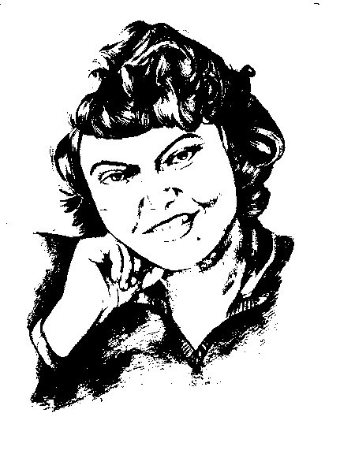
Перед началом исследования стихотворений мы изучили биографию и творческий путь гаврилов-ямской поэтессы. Знакомство с жизнью Людмилы Алексеевны Николаевой мы начали не с книг поэтессы и различных публикации о ней, а именно с этой фотографии. Долго рассматривали это фото, оно нас заворожило. На нас смотрели добрые, «с огоньком» глаза очень красивой женщины. Благодаря этому фотопортрету мы с увлечением начали работу над данным проектом.
Копию с фотографии Л. А. Николаевой, выполненную фотографом Г. М. Акимовым, сделала ученица 10 класса МОБУ СШ №2 Анастасия Ширшина
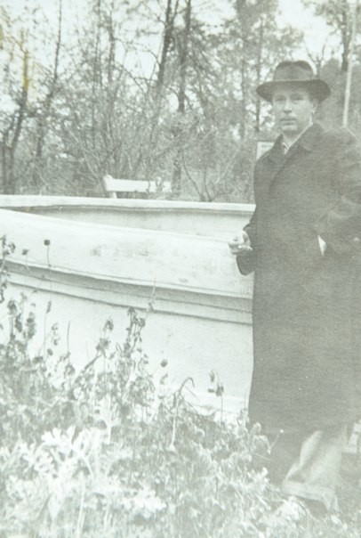
Фотографию, копию с которой выполнила Анастасия Ширшина, сделал известный гаврилов-ямский фотограф Геннадий Михайлович Акимов. Сестра поэтессы Н.А.Николаева вспоминает: «Геннадий Михайлович Акимов прочитал стихи Люды и пришёл к нам, чтобы сфотографировать её. Он был самый лучший фотограф, сфотографироваться у него считалось большой удачей». Фотографии именно этого мастера украшают книги гаврилов-ямской поэтессы Л. Николаевой.
Судьба этой очень красивой женщины поразила нас. Контраст слова «красота» и слова «поэт-инвалид» заставил задуматься над многим.
На фото гаврилов-ямский фотограф Г. М. Акимов.
Фото из архива семьи
А. Г. Акимова.
Николаева Людмила Алексеевна – поэт, участник 20 коллективных сборников, автор нескольких поэтических книг.
Л.А. Николаева родилась 3 декабря 1941 года в Некоузском районе Ярославской области. В 6-летнем возрасте у нее были парализованы верхние и нижние конечности – результат перенесенного полиомиелита – вследствие этого являлась человеком с ограниченными возможностями передвижения.
Людмила Николаева, занимаясь самостоятельно, окончила среднюю школу, проявив настойчивость и силу своего духа. Возможности получить высшее образование не имела, посвятила себя любимому делу – поэзии: печаталась в областных газетах, принимала участие в поэтических конкурсах, где талант был по достоинству оценен. Первым большим достижением стала победа в областном конкурсе молодых поэтов в 1967 году, после которой было принято решение о выходе в свет книги стихов Л. Николаевой. Автор изданного в Верхне-Волжском издательстве поэтического сборника стала лауреатом Всесоюзного литературного конкурса «Лучшая первая книга молодого автора». В последние годы Людмила Николаева стала номинантом международной премии «Филантроп» 2004 г., победителем конкурса областной газеты «Ярославский инвалид» в номинации «Творчество» 2005 г., 2006 г., заняла 2 место в областном конкурсе творчества «Третий возраст о себе» 2006 г.
С детства мир Людмилы Николаевой был сужен до размеров ее дома, но в это невозможно верить, читая поэтические, трогательно – искренние строки о любви, об окружающей нас природе, о наших земляках, о любимой России.
Читая и слушая светлые жизнеутверждающие стихотворные строки Николаевой, невозможно представить того, что автор в течение трех десятков лет прикован к постели. В своих стихах она живет полноценной жизнью: ходит по лесам и лугам, влюбляется, размышляет о вечных истинах. Здесь нет ни стона, ни жалобы, ни намека на свою незавидную судьбу человека, оторванного от многих благ. Сквозь нежные проникновенные строки Людмилы Николаевой видна душа автора – тонкая, любящая, ранимая. Ее творчество основано на лучших образцах русской классической поэзии и обладает мощным энергетическим зарядом.
Людмила Алексеевна являлась постоянным участником поэтического конкурса «Любимый город, будь прекрасен!», проводимого ежегодно в рамках празднования Дня города, и становилась номинантом или победителем творческого состязания. Творчество Л. Николаевой любимо земляками и оценено коллегами – поэтами и литературными критиками.
Сегодня с поэзией Людмилы Николаевой знаком фактически каждый житель города, ведь строки ее стихов "… районный городок, моя жар-птица…" стали своеобразной визитной карточкой Гаврилов-Яма:
Районный городок, моя Жар – птица,
С гурьбою деревенек по краям.
Повсюду вижу родственные лица.
Как музыка звучит Гаврилов – Ям.
Таким образом, познакомившись с биографией Л. А .Николаевой, мы убедились в том, что поэтесса была влюблена в наш город Гаврилов-Ям: в парк, в нашу речку Которосль. Людмила Алексеевна восхищалась природой малой родины. Поэтический язык её стихотворений очень богат средствами художественной выразительности. Метафоры, эпитеты, олицетворения помогут нам представить родные пейзажи, родной дом, любимые места поэта.

Глава 2. Практическая часть

Анкетирование учащихся МОБУ СШ №2 и учителей школы
В начале нашей работы мы провели анкетирование (Приложение № 2) учащихся и учителей МОБУ СШ №2 с целью получения информации по теме данного проекта о популярности творчества Л.А.Николаевой, выявления любимых мест в городе Гаврилов-Ям. Результаты анкетирования мы оформили в виде таблицы (Приложение № 3).
Проведя анкетирование, сделали следующие выводы:
1) В целом, любимые места совпадают у всех жителей нашего города, независимо от возраста анкетируемых, но у молодёжи появились и свои новые любимые места.
2) Анкетирование показало, что с творчеством Л.А. Николаевой ученики нашей школы с 6 по 11 класс знакомы, следовательно, её стихи пользуются популярностью у читателей и близки им. Учителя знают творчество Людмилы Николаевой лучше, могут прочитать целые стихотворения или отрывки из них наизусть, среди учащихся таких знатоков творчества поэтессы значительно меньше.
3)Анкетируемые, независимо от возраста, являются активными читателями многих гаврилов-ямских поэтов. Самое популярное стихотворение – «Гаврилов-Ям» поэтессы Л. А. Николаевой.
4) Многие анкетируемых считают, что по стихотворениям о городе Гаврилов-Ям можно точно определить место, которое описано поэтом, но значительная часть - сомневаются в этом.
5) Творчество Л. А. Николаевой очень популярно среди жителей Гаврилов-Яма, любимо ими. Интерес к стихотворениям местной поэтессы огромный.

2. Любимые места Л. А. Николаевой в городе Гаврилов-Ям

(по материалам стихотворений)

Первым практическим этапом нашей работы был поиск и прочтение стихотворений Л.А. Николаевой. Нам удалось найти её первую книгу «Нежность», а также мы поработали со сборниками её стихотворений: «Надежда», «Счастье моё горькое», «Лучик солнца», «Весёлый дождь». Затем мы выписали местные реалии из стихотворений и поработали со средствами художественной выразительности. Ученица МОБУ СШ №2 Анастасия Ширшина нарисовала рисунки-эскизы по материалам нашей предварительной работы, но этого было недостаточно для точной картины любимых мест. Новикова Даяна и Бахирова Омина занялись поиском фотографии прошлых лет, а Панова Алина и Анастасия Ширшина произвели фотосъёмку мест (Приложение № 4), связанных с жизнью Людмилы Алексеевны Николаевой. Далее Анастасия Ширшина с помощью консультации сестры поэтессы Н.А Николаевой скорректировала рисунки (Приложение № 5 ) любимых мест Л. А .Николаевой. Непростой путь пришлось проделать нашей исследовательской группе, чтобы определить и воссоздать любимые места поэта: родной дом на улице Урицкого, место на берегу реки Которосль в районе улицы Урицкого и городской парк города Гаврилов-Ям.
Родной дом семьи Николаевых
Самым любимым местом для большинства людей является родной дом. Л. А. Николаева более четверти века не покидала квартиру на улице Шишкина. Надежда Алексеевна Николаева пояснила нам следующее: «Мы жили в деревянных домах: до января 1959 года - Некрасова, д. 21; до ноября 1974 - Урицкого, д. 6, с 1974 года - Шишкина, 3 - 8 (второй этаж)». Людмила Алексеевна очень любила дом на улице Урицкого, к сожалению, он сгорел, в данный момент там построен новый дом. Самой главной трудностью являлось то, что и фотографий дома на ул. Урицкого не сохранилось. Но поэтесса в своих стихотворениях много пишет о родном доме. Мы решили отобрать стихотворения Л. Николаевой о родном доме, внимательно их прочитать и попробовать воссоздать именно этот дом поэта, нарисовать дом согласилась наша одноклассница Анастасия Ширшина. А подтвердить или опровергнуть гипотезу нашего проекта нам помогла сестра поэтессы Надежда Алексеевна Николаева.
Для анализа мы отобрали следующие стихотворения: «В тебе моё спасение…», «Рассвет», «Отчий дом», «Гаврилов-Ям», «Доброта», «Когда сойдёт последний лёд…», «Весеннее настроение», «Не надо звать меня…», «Не повезло…», «Обручальное колечко».
Далее в таблице указали цитаты из отобранных стихотворений о доме Николаевых на улице Урицкого, а также обозначили средства выразительности ( Приложение №6).
После проделанной работы мы получили следующее описание дома:
«Дом деревянный с трубой, с резными кружевными наличниками, тесовым крылечком рядом с рекой Которосль, около дома сад, перед домом пять берёзок».
Затем мы сходили на улицу Урицкого, рассмотрели старые деревянные дома. Потом нашли старые фотографии (все фотографии, исп. в проекте, в увел. формате см. в Приложении № 7).
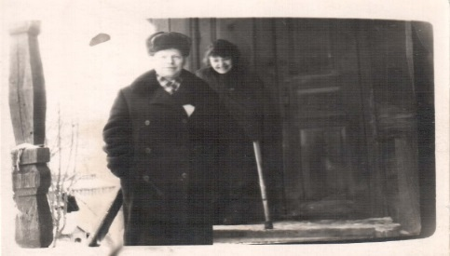  Л.А. Николаева с отцом А.В. Николаевым на крыльце дома ул. Урицкого, д.6  Фото из семейного архива Н.А.Николаевой (сестры Л.А.Николаевой) 1967 г. | 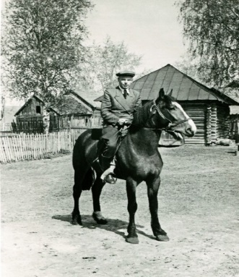  Отец Л.А.Николаевой рядом с домом на ул. Урицкого.  Фото из семейного архива Н.А.Николаевой (сестры Л.А.Николаевой) 1951 г.
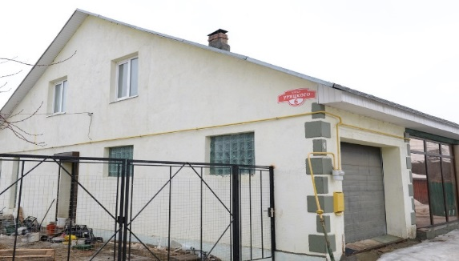  Новостройка на месте родного дома семьи Николаевых на ул. Урицкого.  Фото ученицы 10 класса МОБУ СШ №2 Пановой Алины. 2017 г. | 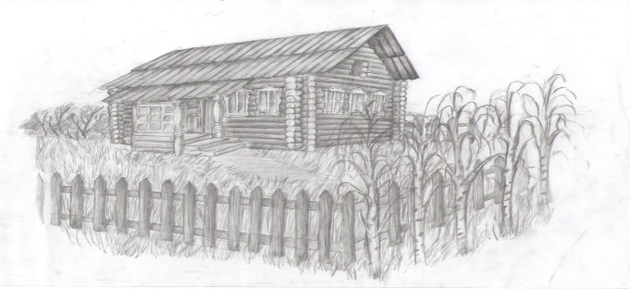  Рисунок дома Николаевых на ул. Урицкого, воссозданный по стихотворениям Л.А. Николаевой, скорректированный сестрой поэтессы Н. Н. Николаевой. Художник ученица 10 класса МОБУ СШ №2 Ширшина Анастасия. 2017 г.

Консультация - интервью с сестрой поэтессы Николаевой Надеждой Алексеевной:
- Надежда Алексеевна, расскажите нам о Вашем родном доме на ул. Урицкого?
Ответ: «А на ул. Урицкого сестра на крылечке любила постоять. У нас перед домом был цветник. Мама наша очень любила цветы, и поэтому там постоянно цвели тюльпаны и георгины. В общем, всё лето были цветы, поэтому очень красивый пейзаж был у крылечка».
- Надежда Алексеевна, скажите, пожалуйста, удалось ли нам воссоздать ваше «родовое гнездо» на улице Урицкого?
Ответ: «Дом, нарисованный Анастасией Ширшиной, очень похож на наш родной дом, только ступенек на крылечке чуть больше, дом был «высокий». Это здорово и трогательно до слёз, увидеть дом, которого, к сожалению, уже нет».
Вывод: только по стихотворениям поэта воссоздать родной дом Николаевых на улице Урицкого нам бы полностью не удалось без фотографий прошлых лет и без консультаций очевидцев. Нам очень помогли средства художественной выразительности, которые использует Людмила Алексеевна при описании родного дома и территории около него: эпитеты, метафоры, олицетворения. Воссоздать реалии прошлых лет, которых уже не существует, по стихотворениям поэта можно только приблизительно, для точного воспроизведения необходимо знать биографию поэта, прочитать литературу о поэте, поработать с рукописями (Приложение № 8) пообщаться с очевидцами, отыскать фотографии и рассмотреть их.
Любимое место Людмилы Алексеевны Николаевой на берегу реки Которосль
Мы точно определили самое любимое место в Гаврилов-Яме Л. А. Николаевой- это родной дом. Этот дом на ул. Урицкого находился рядом с рекой Которосль, Людмила Алексеевна, к сожалению, передвигалась на костылях, далеко от дома не отходила. Поэтому мы предположили, что любимое место Людмилы Николаевой – это берег реки рядом с домом. Отобрали следующие стихотворения для исследования: «Мой город», «Ты опять печален…», «Жизнь», «Талисман», «Устала от людей…», «Круговорот», «Летний полдень», «Осень», «Тропинка», «Речка», «Рассвет», «Когда сойдёт последний лёд…».
Далее в таблице помещены цитаты из отобранных стихотворений о доме Николаевых на улице Урицкого, а также обозначены средства выразительности ( Приложение №9).
После проделанной работы получили такое описание места на берегу реки:
«Речка Которосль рядом с домом Николаевых, на берегу сосны, берёзы, удобное место для рыбной ловли, есть пляж для «малышни». Людмила Алексеевна часто ходила одной и той же дорогой на берег реки».

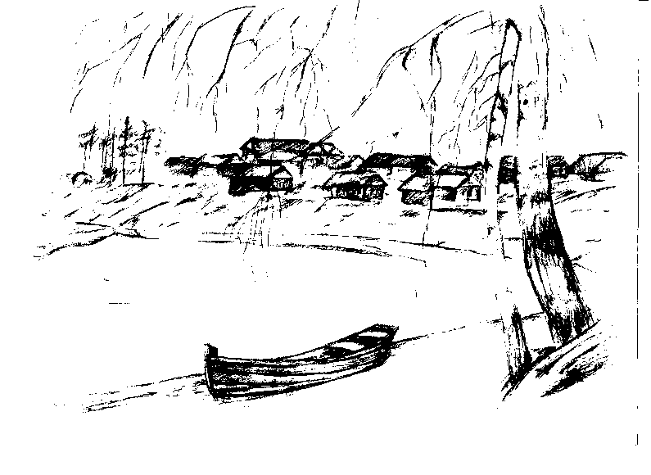  Рисунок берега реки Которосль, созданный  ученицей 10 класса МОБУ СШ №2  Ширшиной Анастасией,  после прочтения отобранных  стихотворений Л.А.Николаевой. | Фото №1  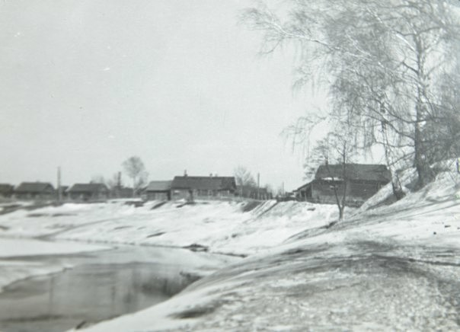  Берег реки Которосль 70-80 гг. в районе ул. Урицкого.  Фото из семейного архива А.Г.Акимова.
Фото №2  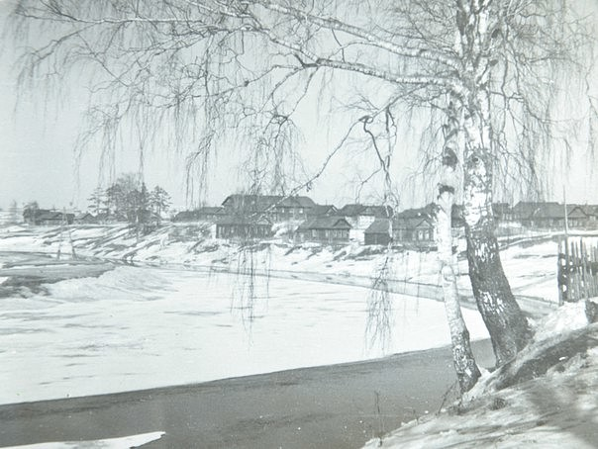  Берег реки Которосль 70-80 гг. в районе ул. Урицкого.  Фото из семейного архива А.Г.Акимова. | Фото №3  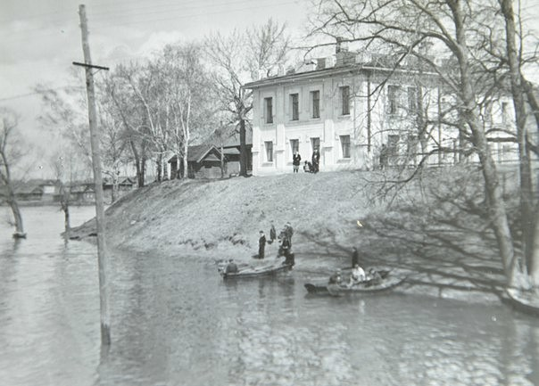  Берег реки Которосль 70-80 гг. в районе ул. Урицкого.  Фото из семейного архива А.Г.Акимова.
Фото №4  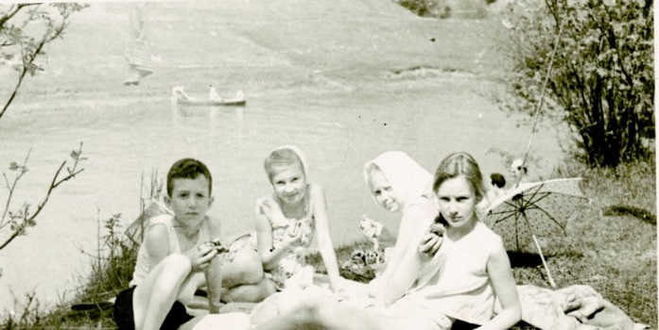  Берег реки Которосль 70-80 годы в районе ул. Урицкого.  Фото их семейного архива Е.А.Сергеевой (Ведерниковой) | Фото №5  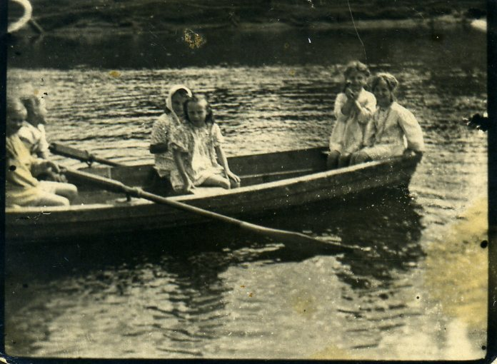  Берег реки Которосль 70-80 годы в районе ул. Урицкого. Катание на лодках.  Фото их семейного архива Е.А.Сергеевой (Ведерниковой)
Фото№6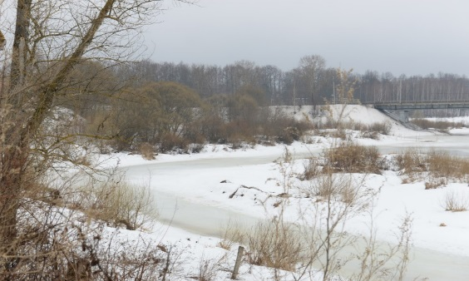
Современный вид берега реки Которосль в районе ул. Урицкого.
Фото ученицы 10 класса МОБУ СШ №2 Пановой Алины.2017 г.

Консультация-интервью с сестрой поэтессы Николаевой Надеждой Алексеевной (для удобства фото пронумерованы)
-Надежда Алексеевна, назовите, пожалуйста, любимые места вашей сестры в нашем городе? Чем примечательны были эти места, чем они памятны?
Ответ: «Даже сложно сказать... Но, в принципе, это такие места, где она практически бывала ежедневно. Наверное, памятны места с красивой природой. Недалеко от ул. Урицкого было очень красиво, была река. Вечером очень красивый закат, лодки плавали. Вот поэтому у неё очень много стихов о природе. Она любила летними вечерами стоять около берёз на берегу реки. Это на нашей стороне, объяснить трудно, я завтра нарисую примерно и расскажу, может быть, эти деревья сохранились».
- Надежда Алексеевна, прокомментируйте, пожалуйста, фото.
Ответ: «На первой и второй фотографии то место, но правее, как раз на уровне этих берёз. Чуть выше были две берёзы у забора, где Люся стояла. А вид на реку именно этот. Правда, было лето, а на фото зима. На третьем фото - райисполком. На первом этаже справа два окна - кабинет моего отца. В парк мы ходили мимо этого здания, церкви и клуба "Текстильщик". Каждый вечер ходили все на речку. Там была лавочка как раз со стороны ул. Карла Либкнехта. Молодёжь там вся и собиралась около деревьев. В общем, где кто стоял, а кто-то и сидел на лавочке. Очень долго там гуляли. С танцев шли старшие и тоже там останавливались. Было очень даже интересно! Такой вот молодёжный клуб у нас был». Место на фото №4 подальше. Фото №5 – на лодках катались по всей реки, вечером это очень красиво. На фото № 6 то место, но очень оно изменилось: ни лавочки, ни тех деревьев».
Таким образом, река Которосль описана Людмилой Алексеевной с не меньшей любовью, чем родительский дом. Средства художественной выразительности помогают ярко представить и берег, и овраги, и берёзы. Любимое место Л. А. Николаевой на реке Которосль в районе ул. Урицкого в стихотворениях описано более точно, но всё равно, только по стихотворениям мы бы его узнали только приблизительно. Опять помогли фотографии и консультации-интервью с сестрой поэтессы Н. А. Николаевой.
Гаврилов-ямский городской парк – любимое место
Л.А. Николаевой.
Родительский дом и берег реки Которосль, действительно, любимые места гаврилов-ямской поэтессы Л.А. Николаевой. Мы предположили, что городской парк тоже мог быть любимым местом поэтессы. К сожалению, стихотворений об этом месте мы не смогли отобрать, кроме «Бабьего лета» (Приложение №10 ). Всё-таки решили проверить другими доступными способами нашу версию: консультации с Н.А.Николаевой, поиск и анализ фото прошлых лет.
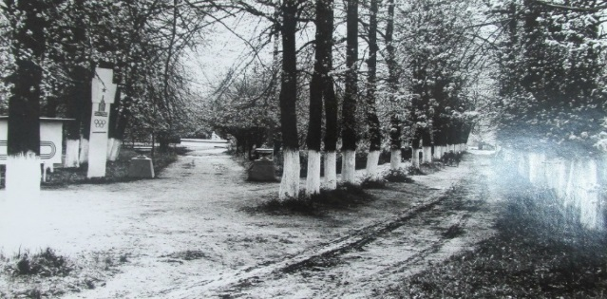  Фото прошлых лет. Городской парк. Из архива краеведческого музея. | 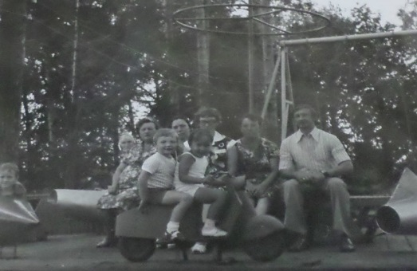  Карусели. Городской парк 1968 год.  Фото из архива Т.Сидоровой.
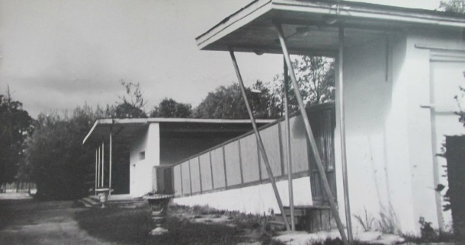  Летний кинотеатр. Городской парк. Фото из архива краеведческого музея г. Гаврилов-Ям. | 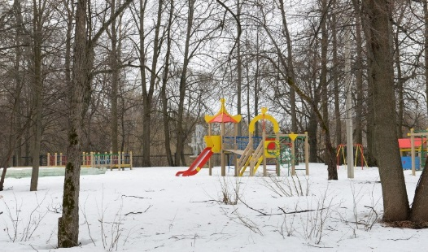  Современный вид городского парка.  Фото ученицы 10 класса МОБУ СШ №2 Пановой Алины. 2017 г.
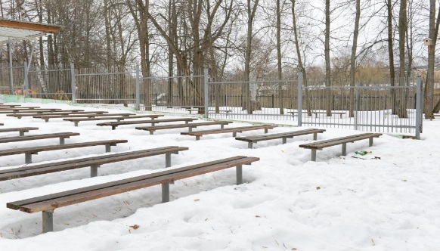
Современный вид городского парка. Фото ученицы 10 класса МОБУ СШ №2 Пановой Алины. 2017 г.

Консультация-интервью с сестрой поэтессы Николаевой Надеждой Алексеевной (для удобства фото пронумерованы)
-Надежда Алексеевна, назовите, пожалуйста, любимые места вашей сестры в нашем городе? Чем примечательны были эти места, чем они памятны?
Ответ: «И ещё одно любимое место — это, конечно, наш парк. Был раньше летний кинотеатр, красивый такой, с верандой, где играли в шахматы и в шашки, ну, а в самом кинотеатре шли фильмы. Летом вот мы ходили в кино…»
Вывод: Городской парк - это любимое место Л.А. Николаевой. Об этом мы узнали из интервью с сестрой поэтессы Н. А. Николаевой. В стихотворениях практически невозможно угадать именно этот парк.

Заключение
В результате проведенного исследования мы выяснили, что по стихотворениям поэта можно определить его любимые места, а вот воссоздать реалии, которые очень изменились или уже не существуют, можно только приблизительно. Например, чтобы воссоздать дом поэтессы, нам пришлось не только прочитать её стихотворения, познакомиться с биографией, но и побывать на ул. Урицкого, побеседовать с коренными жителями этой улицы, сделать фотографии, найти старые фотографии, проконсультироваться с сестрой Людмилы Алексеевны. Только определённый комплекс действии помог нам достичь поставленной цели — определить и воссоздать любимые места поэта. Наша гипотеза подтвердилась не полностью, но работа над данным проектом в корне изменила наше отношение к творчеству поэта, к анализу стихотворений. Мы ещё раз убедились, что поэзия тесно связана с жизнью, с другими видами искусства, чтобы глубоко понять произведение, оценить его, необходимо его всесторонне изучить.
Перспективы дальнейшего исследования
В перспективе было бы интересно продолжить работу над данным проектом. Попробовать воссоздать дом семьи Николаевых на улице Некрасова.
Благодаря этому исследованию творчества Л.А.Николаевой мы ещё больше «влюбились» в её стихи и в наш город. Именно поэтому, создали проект книги (Приложение 11) Л. А. Николаевой под творческим названием «Жар-птица», посвящённый любимым местам Л. А. Николаевой в городе Гаврилов-Ям. Для использования стихотворений Л. А. Николаевой и фотографии из архива семьи Николаевых нам необходимо будет взять согласие у сестры поэтессы Надежде Алексеевне Николаевой, так как авторские права на всё творчество поэтессы принадлежат именно ей. Далее доработать, отредактировать проект книги и обратиться в «Издательский Дом Николаевых» г. Фурманов с просьбой напечатать книгу. Далее провести презентацию книги в нашей школе с приглашением гостей разного уровня. В ближайшей перспективе мы выступим с презентацией проекта перед учащимися МОБУ СШ №2.
Назначение работы
Наша исследовательская работа может быть полезна и интересна учащимся школ, которые увлекаются литературой и краеведением, а также всем, кто интересуется творчеством гаврилов-ямских поэтов, в частности творчеством Л. А. Николаевой.

Список литературы
КНИГИ ПОЭТА
- Нежность. - Ярославль: Верхневолжское книжное издательство, 1977.
- Надежда. - Ярославль: Аверс Плюс, 2009.
- Счастье моё горькое. - Фурманов: Издательский дом Николаевых, 2015.
- Лучик солнца. - Фурманов: Издательский дом Николаевых, 2015.
- Весёлый дождь. - Фурманов: Издательский дом Николаевых, 2016.
ПУБЛИКАЦИИ О ПОЭТЕ
Прижизненные:
В книжных изданиях (сборниках, антологиях):
1. Керимова О. Творчество гаврилов-ямской поэтессы Людмилы Николаевой (к 25-летию выхода первого сборника стихов) // Возвращение к истокам. Краеведческие чтения. Выпуск 2. - Гаврилов-Ям, 2003.
2. Яковлев Л. Озарения тебе, землячка // Из поколения созидателей / под ред. А. П. Разумова. - Ярославль, 2014.
3. Книга в интерьере времени. Литературное наследие Гаврилов-Ямского района / под ред. Л. К. Шлёповой- Ярославль 2006.
4. Киселёва Т. Преодоление // Город славен людьми. - М., 2008.
5. Пономаренко В. Ярославская поэтическая антология. - Ярославль, 2009.
6. Новикова Л. И ничего не просить у судьбы // Надежда. - Ярославль, 2009.
7. Бикмурзина Л. Книжная культура малого города (на примере г. Гаврилов-Яма) // Возвращение к истокам. Краеведческие чтения. Выпуск 10. - Гаврилов-Ям, 2011.
В журнально-газетной периодике:
1. Казакова В. Ромашка//Юность. 24.09.1966.
2. Иванов А. Творческих успехов тебе, Люда! // Северный рабочий. 04.03.1967.
3. Казакова В. Дверь без цепочки // Юность. 30.11.1967.
4. Липатов А. Мой любимый город… // Северный рабочий. 21.08.1968.
5. Глазков М. Увлечённость // Юность. 16.05.1970.
6. Богатко И. Дыхание Волги // Литературная Россия. 22. 08. 1975.
7. Бородкин Ю. В начале пути // Юность. 05.12.19, 1978.
8. Ягловская А. Уметь сопереживать // Юность. 20.10. 1979.
9. Ховрин В. Покой и не снится // Юность. 20.08.1982.
10. Пономаренко В. Идёт к нам…// Золотое кольцо. 08.08.1991.
11. Мишин С. Рифмы в маленьком городе //Северный край. 01.12.1992.
12. Киселёва Т. Не позволяй счастливым очерстветь… // Северный край. 16.01.2008.
13. Новикова Л. Плачь, дудочка, тревожь, людские души // Золотое кольцо. 17.04.2008.
14. Новикова Л. Надежда // Золотое кольцо. 20.08.2008.
15. Новикова Л. На книгу собирали всем миром // Золотое кольцо. 10.12.2009.
16. Лежневский В. Районный городок- её жар-птица // Северный край. 17.02.2010.
17. Селезнёв С. Очередная встреча «Друзей...» // Городские новости. 12. 01. 2011.
18. Надеждин Ю., Пичугина И. Зоркое Татьянино сердце // Северный край. 05.03.2011.
Посмертные:
В книжных изданиях:
1. Поэту, почётному гражданину г. Гаврилов-Яма Людмиле Николаевой посвящается (статьи, стихи, письма) // Серебряная лира. - Ярославль, 2014.
В журнально-газетной периодике:
1. Рыкова Т. «Я выбегу — счастливей всех...». Памяти поэта Людмилы Николаевой // Мера. - 2011. - №1.
2. Николаева Н. А. Счастье моё горькое. Стихотворения// Литературно-художественный иллюстрированный журнал «Светоч» №9. 2017. - с.40-45.
3. Новикова Л. И. кажется, нет никого роднее // Золотое кольцо. 03.06.2011.
4. Слова прощания // Северный край. 04.06.2011.
5. Селезнёв С. Для неё творчество было счастьем // Городские новости. 08.06.2011.
6. Новикова Л. Взгляни на мир моими глазами // Золотое кольцо. 08.12.2011.
7. Скорбный список начался с поэта // Золотое кольцо. 12.01.2012.
8. Новикова Л. Строчки, по которым Золушка босиком бежит // Золотое кольцо. 12.04.2012.
9. Лежневский В. Благодарны за талант и мужество // Северный край. 31.05.2012.
10. А письма идут и идут… // Городские новости. 30.03.2016.
Список справочной и научной литературы

- Дорожкина В.Т. Основы стихосложения – школьникам на уроках и во внеклассной работе: Практические рекомендации для учителей литературы и руководителей детских литературно-творческих объединений. – М.: АРКТИ, 2006. – 80 с. (Школьное образование).
- Ожегов С. И., Шведова Н. Ю. Толковый словарь русского языка. – М.: «А ТЕМП», 2004.
- Русский язык. Учебно-методическое пособие для учащихся 11 классов общеобразовательных учреждений и абитуриентов/ М.Б.Багге, Л.Г.Гвоздинская, В.Н.Ивлева и др. – СПб.: филиал изд-ва "Просвещение", 2007, с. 147-149.
- Словарь литературоведческих терминов. Ред.-сост.: Л.И.Тимофеев и С.В.Тураев. – М.: "Просвещение", 1974.
- Ступницкая М. А. Что такое учебный проект? – М.: Первое сентября, 2010

Приложение № 1
Тропы
Эпитет – художественное определение. Используя его, автор придает слову дополнительную эмоциональную окраску, свою оценку. Чтобы понять, чем отличается эпитет от обыденного определения, нужно уловить при чтении, придает ли определение новый оттенок слову? Вот несложный тест. Сравните: поздняя осень – золотая осень, ранняя весна – юная весна, тихий ветерок – нежный ветерок.
Олицетворение – перенесение признаков живых существ на неодушевлённые предметы, природу: «Мрачные скалы сурово глядели…».
Сравнение – прямое сопоставление одного предмета, явления с другим. «Ночь хмурая, как зверь…»(Тютчев).
Метафора – перенос значения одного слова, предмета, явления на другое. Выявление сходства, неявное сравнение.
«В саду горит костёр рябины красной…»(Есенин). Кисти рябины напоминают поэту пламя костра.
Метонимия – переименование. Перенесение свойства, значения с одного предмета на другой по принципу смежности. «Который в фетрах, давай на спор» (Высоцкий). В фетрах (материал) – в фетровой шляпе.
Синекдоха – разновидность метонимии. Перенесение значение одного слова на другое по признаку количественной связи: единственное – множественное, часть – целое. «Мы все глядим в Наполеоны» (Пушкин).
Гипербола – образное выражение, содержащее непомерное преувеличение. Оно может касаться размера, значения, силы, других качеств. Литота – напротив, непомерное преуменьшение. Гипербола часто используется писателями, журналистами, а литота гораздо реже. Примеры. Гипербола: «В сто сорок солнц закат пылал» (В.В.Маяковский). Литота: «мужичок с ноготок».
Аллегория – конкретное изображение, сцена, образ, предмет, который наглядно представляет отвлеченную идею. Роль аллегории – навести на подтекст, вынудить искать скрытый смысл при чтении. Широко используется в басне.

Приложение № 2
Анкета
- Есть ли у Вас в городе Гаврилов-Ям любимые места? Назовите их.
- Назовите фамилии гаврилов-ямских поэтов?
- Знакомо ли Вам творчество Л.А. Николаевой? Какие стихотворения этой поэтессы о городе Гаврилов-Ям Вы читали?
- Как Вы считаете, можно ли по стихотворению о городе Гаврилов-Ям определить точно место, которое описано поэтом в стихотворении?
Да
Нет
Иногда

Приложение № 3
Результаты анкетирования
Вопросы | 6-9 классы  (Проанкетировано 76 человек) | 10-11 классы  ( Проанкетировано 28 человек) | Учителя  (Проанкетировано 18 человек) | Сестра Людмилы Николаевой, Надежда Алексеевна
1. Есть ли у Вас в городе Гаврилов-Ям любимые места? Назовите их. | 1) Парк — 38 человек.  2) Детская площадка на ул. Советской — 17 человек.  3) Городской пляж — 8 человек.  4) ДДТ — 6 человек.  5) Пляж «Бабушка» - 11 человек.  6) Фабричный пруд (Плотина) — 4 человека.  7) Затрудняюсь ответить — 3 человека. | 1) Парк- 21 человек.  2) Спортивная площадка в районе РГАТА — 16 человек.  3) Городской пляж — 6 человек.  4) Советская площадь — 13 человек.  5) Фабричный пруд (Плотина) — 7 человек.  6) Затрудняюсь ответить — 2 человека. | 1) Парк —16 человек.  2) Мемориальный комплекс на Советской площади — 6 человек.  3) Берёзовая роща в районе МОБУ СШ №2 — 13 человек.  4)Железнодорожный мост — 2 человека.  5) Лыжня в районе 3 школы — 4 человека.  6) Затрудняюсь ответить — 0 человек. | 1) Парк.  2) Водная станция.  3) Район около реки.
2. Назовите фамилии гаврилов-ямских поэтов? | 1) Николаева Л. А. — 42 человек.  2)Голикова В. П. -21 человек.  3) Котовщикова Т.Е. - 34 человека.  4) Денисова Н.А.  - 7 человек.  5) Губинец В. И. - 21 человек.  6) Затрудняюсь ответить —6 человек. | 1) Николаева Л. А. — 24 человек.  2) Голиков В. П.- 9 человек.  3) Котовщикова Т.Е. - 7 человек.  4) Денисова Н.А. - 8 человека.  5) Губинец В. И. - 1 человек.  6) Финогеева И.Б. - 2 человека.  7) Спектор Н.Л. - 5 человек.  8) Затрудняюсь ответить —4 человека. | 1) Николаева Л.А.— 18 человек.  2) Голиков В.П. - 15 человек.  3) Котовщикова  Т.Е. - 11 человек.  4) Денисова Н.А.  - 14 человек.  5) Губинец В.И. - 18 человек.  6) Финогеева И. Б. - 17 человек.  7) Спектор Н.Л. - 16 человек.  8) Затрудняюсь ответить- 0 человек. | 1) Голиков В.П.  2) Спектор Н.Л.  3) Финогеева И.Б.  4) Губинец В.И.  5) Николаева Л.А.
3. Знакомо ли Вам творчество Л.А. Николаевой? Какие стихотворения поэтессы о городе Гаврилов-Ям Вы читали? | 1) Мне знакомо творчество Л.А. Николаевой — 42 человека.  2) Мне не знакомо творчество Л. А. Николаевой — 34 человека.  Названные стихотворения:  Л. А. Николаева «Гаврилов-Ям», « Мой город» . | 1) Мне знакомо творчество Л.А. Николаевой — 24  человека.  2) Мне не знакомо творчество Л. А.Николаевой — 4 человека.  Названные стихотворения:  Л.А. Николаева «Гаврилов-Ям», «Мой город», | 1) Мне знакомо творчество Л.А. Николаевой — 18 человек.  2) Мне не знакомо творчество Л. А. Николаевой — 0 человек.  Названные стихотворения:  Л.А. Николаева «Гаврилов-Ям», «Мой город»;  Голубева А.И. «Гаврилов-Ям». | Названные стихотворения:  Л.А. Николаева «Гаврилов-Ям», «Мой город».  Стихотворения Финогеевой И.Б., Голикова В.П.
4. Как вы считаете, можно ли по стихотворениям о городе Гаврилов-Ям определить точно место, которое описано поэтом в стихотворении? | 1) Да —49 человек.  2) Нет — 17 человек.  3) Иногда —10 человек. | 1) Да —19 человек.  2) Нет —8 человек.  3) Иногда —1 человек. | 1) Да — 10 человек.  2) Нет — 5 человек.  3) Иногда —3 человека. | Да.

Приложение №4

Фото Алины Пановой

Приложение №5

Рисунки Анастасии Ширшиной

Приложение №6
Родной дом

Название стихотворения | Цитата из стихотворения | Средства художественной выразительности
«В тебе моё спасение…» | Я с томиком Есенина  иду в притихший сад… | Эпитеты: «Притихший сад».
«Рассвет» | Луч солнца разбудил меня, погладив  По чёлке и по заспанной щеке.  Берёзок перепутанные пряди  Стучат в окно. И я спешу к реке. | Олицетворения: «Луч разбудил», «Пряди стучат в окно».  Метафоры: «Березок перепутанные пряди».
«Отчий дом» | Часто снится отчий дом.  Пять берёзок под окном.  Пять скворечен. Боже мой,  Как же я хочу домой! | Анафора: «Пять...  Пять...».  Обращение: «Боже мой».  Восклицательное предложение: «Как же я хочу домой!».
«Гаврилов-Ям» | Нарядный дом с резьбою кружевною.. | Эпитеты: «Кружевная резьба».
«Доброта» | Я на крыльце, в тени берёзы,  Глотала молча злые слёзы.  Лежали рядом костыли. | Эпитеты: «Злые слезы».
«Когда сойдёт последний лёд…» | Когда сойдёт последний лёд  И Которосль проснётся... | Олицетворения: «Которосль проснётся...».
«Весеннее настроение» | Кривые переулки,  Молочный свет берёз.  Хрустальные сосульки  Расплакались всерьёз.  С рассвета до заката  Стучит в окно капель. | Эпитеты: «Кривые переулки», «Молочный свет», «Хрустальные сосульки».  Олицетворения: «Сосульки расплакались», «Капель стучит в окно».
«Не надо звать меня…» | Не надо звать меня, не надо.  Я не могу оставить дом,  Дорожки солнечного сада  И весь в кувшинках водоём… | Эпитеты: «Солнечный сад».
«Не повезло…» | То постучит в карниз окна,  То вдруг в трубе завоет… | Анафора: «То...  То...»
«Обручальное колечко» | Обручальное колечко  Раньше срока не дари.  У тесового крылечка  О любви не говори. | Уменьшительно-ласкательные суффиксы: «Колечко», «Крылечко».

Приложение №7

Старые фотографии из семейных архивов, из соц. сетей

Приложение №8

Фрагменты рукописей поэта Л.А.Николаевой

Приложение №9
Берег реки
Название стихотворения | Цитата из стихотворения | Средства художественной выразительности
«Мой город» | Неба синь бесследно тает  В золотой речной волне.  Встретишь мальчика с ведёрком:  «Как рыбалка?» «Ух,клюёт!»  День-деньской о чём-то звонко  Птичка-пеночка поёт.  Уверяю, нет уютней,  Зеленее городка.  Воздух здесь вкусней и чище,  Чем вода из родника. | Фразеологизмы: «День-деньской»  Вопросно-ответная форма: « «Как рабалка?» «Ух, клюёт!»».  Метафоры: «Синь тает».  Сравнения: «Воздух здесь вкусней и чище,  Чем вода из родника.»
«Ты опять печален…» | Это нас, качаясь величаво,  Ждут старухи-сосны у реки.  И плывут по ряби волн несмело  Крупных звёзд цветные косяки. | Метафоры: «Старухи-сосны»,  «И плывут по ряби волн несмело  Крупных звёзд цветные косяки».
«Жизнь» | Неприметной тропой к камышам ухожу,  Где заря небывало красива.  Утки дикие громкий затеяли спор:  Приближается время отлёта.  Здесь такой обжигающий душу простор,  Что домой уходить неохота.  Под лучами зари розовеет река,  Что-то шепчет светло и неясно… | Эпитеты: «Неприметная тропа», «Небывало красива», «Обжигающий душу простор»,  Метафоры: «Розовеет река».  Олицетворения: «Утки дикие громкий затеяли спор», «Река шепчет».
«Талисман» | Прими мой дар.  Не мал и не велик.  Один листок исписанной бумаги.  На нём реки голубоглазый лик.  И рыжие глубокие овраги. | Метафоры: «Реки голубоглазый лик».  Эпитеты: «Рыжие глубокие овраги».
«Устала от людей..» | Ах, реченька, привет!  Когда-то много лет  Ходили мы к тебе по вечерам. | Обращения: «Ах, реченька, привет!».
«Круговорот» | В июньский день на лодке к устью речки  Мы плыли по волнам... | -
«Летний полдень» | Небо словно в синьке прополоскано,  Излучает радость и тепло.  В жёлтый берег по-щенячьи ткнувшись,  Дремлет разомлевшее весло.  Рядом лодка, плеск волны. И чайки  Кружатся, как тополиный пух.  Ива, наклонившись к речке,  Ловит звуки, напрягая слух. | Сравнения: «Небо словно в синьке прополоскано», «Кружатся, как тополиный пух».  Олицетворения: «Дремлет разомлевшее весло», «Ива, наклонившись к речке,  Ловит звуки, напрягая слух».
«Осень» | Подхватила речка быстрая,  По-весеннему шаля,  Золотой кораблик осени  Без ветрил и без руля. | Эпитеты: «Золотой кораблик», «Речка быстрая».  Метафоры: «Золотой кораблик осени».
«Тропинка» | Уйду тропинкою лесной  В прохладу синих сосен… | Эпитеты: «Синие сосны».  Метафоры: «Прохлада сосен».
«Речка» | Эта речка – не буйный Терек.  Смело плещется малышня.  Шёпот волн, целующих берег,  От хандры исцелит меня.  Прихожу сюда на рассвете.  Как магнитом тянет к реке.  Мои кудри ерошит ветер,  Солнца луч скользит по щеке.  Дремлет шмель на клеверной кашке,  Земляника дразнит: «Сорви!»  Золотое сердце ромашки  Обещает восторг любви.  А над речкой склонились ивы,  Пескари мельтешат на дне.  Ощущаю себя счастливой  Со Вселенной наедине. | Эпитеты: «Буйный Терек».  Олицетворения: «Шёпот волн, целующих берег,  От хандры исцелит меня», «Мои кудри ерошит ветер,  Солнца луч скользит по щеке», «Земляника дразнит», «Сердце ромашки обещает».  Сравнения: «Как магнитом тянет к реке».  Метафоры: «Золотое сердце ромашки».
«Рассвет» | «Берёзок перепутанные пряди  Стучат в окно. И я спешу к реке.  Там, разбросав пурпурные наряды,  Как бог любви, купается рассвет. | Метафоры: «Берёзок перепутанные пряди».  Олицетворения:  «Берёзок перепутанные пряди  Стучат в окно», « Купается рассвет».  Сравнения:  «Там, разбросав пурпурные наряды,  Как бог любви, купается рассвет».  Эпитеты: «Пурпурные наряды».
«Когда сойдёт последний лёд…» | Когда сойдёт последний лёд  И Которосль проснётся,  Моя душа и в этот год  Слезами обольётся. | Олицетворения:  «Которосль проснётся».  Метафоры: «Душа слезами обольётся».

Приложение №10
Парк
Название стихотворения | Цитата из стихотворения | Средства художественной выразительности
«Бабье лето» | Бабье лето... Почему-то  Отзвук радости ношу.  По аллее опустевшей  Молчаливая брожу.  Кучки листьев заржавелых  На обочине лежат.  Завершились, точно иглы  Потревоженных ежат.  Брызнул дождик, и берёзы  Так задумчиво тихи,  Что невольно подступили  К сердцу нежные стихи.  Бабье лето! Ты такое,  Даже слов не нахожу.  По аллее опустевшей  Удивлённая брожу. | Использование многоточия требует медленного, внимательного прочтения.  Метафоры: «Отзвук радости».  Эпитеты: «Опустевшая аллея», «Кучки листьев заржавелых». Олицетворение: «Задумчиво тихи».  Сравнения: «Завершились, точно иглы  Потревоженных ежат».  Обращение:  «Бабье лето! Ты такое,  Даже слов не нахожу».

Приложение №11

Проект книги Л.А.Николавевой “Жар-птица”

